Tennisabteilung des TuS 1892 Nuttlar e.V. im April 2014

Liebe Abteilungsmitglieder! Liebe Tennisfreunde!

Seit Januar 2015 sind die beiden neuen Plätze im Tennispark in Vereinsbesitz, die beiden älteren Plätze können bis auf Weiteres weitergenutzt werden – die Rahmenbedingungen für guten und Spaß bringenden Tennissport sind im Nuttlarer Tennispark also weiterhin optimal – also, raus auf die Asche!
Auch in der Sommersaison 2015 haben wir für euch einige Highlights im Programm:

Am Samstag, dem 25.04 eröffnen unsere Kids ab 10 Uhr auf der Anlage in Ostwig im Rahmen der deutschlandweiten Aktion
Deutschland spielt Tennis“ durch ein Jugendturnier die Saison. Kinder, Jugendliche und Erwachsene sind danach am Sonntag, dem 26.04. zur offiziellen Saisoneröffnung um 14 Uhr auf unsere Platzanlage eingeladen. Gegrilltes, ein Mixed-Turnier, Schnuppern für Erwachsene (mit der Möglichkeit, an festen Trainingsterminen bis zu den Sommerferien weiterzuspielen), das Messen der Aufschlaggeschwindigkeit und vieles mehr erwarten euch.
Direkt vor Schützenfest (Fr. 08.05, 15 Uhr) laden wir in Kooperation mit dem TV Ostwig Kinder ab 6 Jahren, die noch nie Tennis gespielt haben, zu einem Schnupper-Training unter fachkundiger Anleitung auf unsere Platzanlage ein. Bei Interesse können Schnupper-Trainings-Gruppen für den Sommer gebildet werden, ohne direkt Abteilungsmitglied werden zu müssen.
Ein weiterer Saisonhöhepunkt folgt dann am 07.06.15 - zum zweiten Mal führen beide Abteilungen auf ihren Platzanlagen ein offizielles Leistungsklassenturnier des Westfälischen Tennisverbandes durch. Nach der erfolgreichen Durchführung im letzten Jahr findet der „Generations-Cup“ in den Disziplinen Herren, Herren 30, Damen und Damen 40 statt. Anmeldungen können unter www.mybigpoint.tennis.de (offizielle deutschlandweite Tenniswettkampfseite) oder über Sportwart Jens Heinemann vorgenommen werden. Das Turnier findet als „Tages-LK-Turnier“ statt – jeder spielt zwei Einzel gegen ähnliche LKs.

Daneben sind alle Tennisinteressierten natürlich eingeladen, die Meisterschaftsspiele der 6 Jugend- und 5 Erwachsenen-Mannschaften der Spielgemeinschaft zu verfolgen. Genaue Spieltermine lassen sich auf der Wettkampfseite des Westfälischen Tennisverbandes unter http://wtv.liga.nu oder auf den Aushängen am Platz finden.
In eigener Sache: Wir sind noch immer auf der Suche nach einer Jugendwartin/einem Jugendwart oder einem Team zweier Jugendwart/innen!! Also, gebt euch nen Ruck!

Ansprechpartner für Anfragen und Wünsche ist natürlich der Abteilungsvorstand:
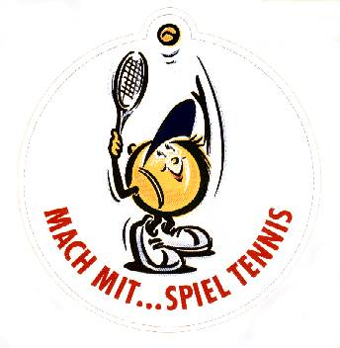
Sportwart Jens Heinemann (Sportbetrieb Erwachsene) 02904/711013
2. Abteilungsleiter Carsten Wegener (Clubhaus, Getränke) 02904/712510
Abteilungsleiter Christian Wendt 02904/5099551

Auf eine tolle, gemeinschaftliche Sommersaison 2015
Euer Abteilungsvorstand

